Nikolausaktion

Vorname/Nachname:____________________________

Adresse: _______________________ Tel.: ______________

Zeit: ca. _______________
(Kann nur ungefähr eingehalten werden!)

Kind(er):
(Name und Alter des Kindes, der Kinder)

..........................................................
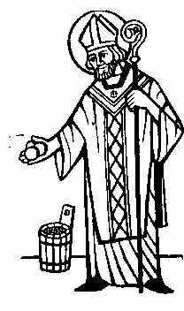
Die Pfarre St. Michael organisiert am Samstag, dem 5. Dezember 2020 ab 16.30 Uhr die Nikoloaktion, heuer wegen der Korona Krankheit unter anderen Voraussetzungen:

*Der Nikolo wird vor der Haustür die Kinder begrüßen und ansprechen.
*Die Eltern werden die Geschenke den Kindern im Namen des Nikolo austeilen, den Nikolobrief vorlesen und gemeinsam beten.

Wir wünschen ihnen einen schönen und christlichen Nikoloabend.

Der obere Abschnitt des Formulars ist spätestens bis zum 3. Dezember im Pfarrhof abzugeben - auch in den Briefkasten möglich.

Miklavž prihaja

Ime/Priimek: _________________________________

Naslov:_____________________________Tel.:__________

Čas(približno) _______________
(Časa se lahko samo približno držimo)

OTROCI:
(Ime in starost otrok)

...............................................................

Fara Šmihel organizira miklavževanje v soboto, 5. decembra 2020 od 16.30 ure dalje, toda letos zaradi korone pod drugačnimi pogoji:

*Miklavž bo pred vhodnimi vrati v hišo pozdravil in kratko nagovoril otroke.
*Starši bodo potem sami v imenu miklavža dali otrokom darila, prebrali miklavževo pismo in skupno molili.

Želimo Vam lep in krščanski Miklavžev večer.

Zgornji odrezek formularja je treba oddati najkasenje do 3. decembra v župnišču – lahko tudi v poštni nabiralnik.

